Тематический план самостоятельной работы студента по дисциплине «Морфология: анатомия человека, гистология, цитология»
для обучающихся
по специальности 30.05.01 «Медицинская биохимия»
на 2023-2024 учебный год
№ п/п | Тема самостоятельной работы | Часы (академ.)
1 | Методы изучения объектов | 10
2 | Цитология. | 15
3 | Эмбриология. | 20
4 | Ткань, как система клеток. | 30
5 | Нервная система и органы чувств. Частная гистология. | 40
6 | Анатомия | 45
 | Итого | 160

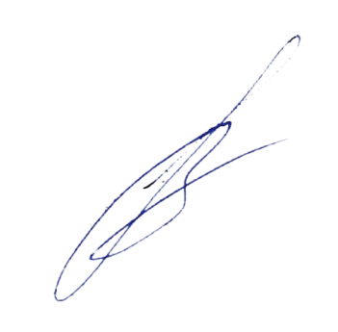
Обсуждено на заседании кафедры гистологии, эмбриологии, цитологии, протокол № 10 от «06» июня 2023 г.
Заведующий кафедрой В.Л. Загребин

